В.Д. Берестов «Хитрые грибы»
Цели урока: ознакомить детей с произведением В. Берестова; отрабатывать навыки выразительного чтения; развивать память, речь, внимание; воспитывать бережное отношение к природе.
Оборудование: карточки-иллюстрации с изображением различных грибов.
Ход урока
I. Проверка домашнего задания П. Постановка цели урока
- Сегодня на уроке мы совершим путешествие в лес.
- Какие природные богатства хранит в себе лес? Что полез
ного нам дает?
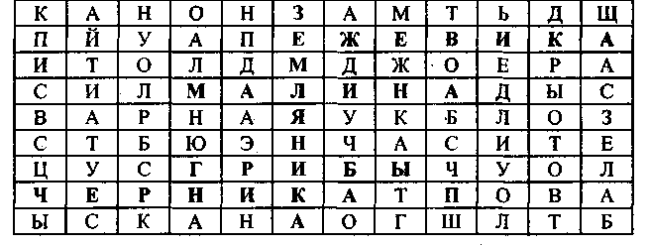
- Что объединяет эти слова? (Растут в лесу.)
- А знаете ли вы, какой из этих даров леса не является растением?
- Чтобы об этом узнать, давайте откроем учебники и прочитаем.
III. Изучение нового материала
1. Первичное чтение.
Читает подготовленный учащийся.
2. Беседа после чтения.
- Что нового для себя вы узнали из прочитанной статьи?
- Сколько видов грибов существует?
- Какие грибы вам известны?
- На какие две группы их можно разделить? (Съедобные и несъедобные.)
- Какие несъедобные грибы вам известны?
- А знаете ли вы, какой несъедобный гриб приносит пользу некоторым животным?
- А давайте мы сейчас посмотрим, насколько хорошо вы разбираетесь в грибах. Вы должны вспомнить, как называется гриб и отличить съедобный гриб от несъедобного.
(Учитель показывает детям карточки с изображением различных грибов.)
IV. Физкультминутка
V. Закрепление нового материала
1. Подготовка к восприятию.
- Ребята, а в какое время года собирают грибы?
- Кто из вас любит собирать грибы?
- А знаете ли вы, как правильно нужно собирать грибы? (Если дети затрудняются ответить на этот вопрос, учитель рассказывает.)
- А сейчас писатель В. Берестов расскажет нам, как он ходил в лес собирать грибы.

- Первичное чтение.
- Беседа после чтения.

- Понравилось ли вам стихотворение?
- Какое настроение вызвало оно у вас? Почему?
Какие строки стихотворения показались вам смешными? Почему?
- Где искал грибы автор? Найдите в тексте и прочитайте.
- С чем же автор перепугал грибы?
- Мог ли на самом деле автор перепугать грибы большой корзиной?
- Почему же он не нашел ни одного грибка?
- С какой интонацией надо читать это стихотворение?
- Какое настроение передает нам автор стихотворения?
- Прочитайте выразительно, передавая настроение.
4. Выразительное повторное чтение.
VI. Итог урока
- Какие открытия вы сделали на сегодняшнем уроке? Что нового узнали?
- Какие названия съедобных грибов вы запомнили? Несъедобных?
- Как правильно нужно собирать грибы?
- Почему нужно соблюдать эти правила?
Домашнее задание
Разделить альбомный лист пополам, в левой части листа нарисовать три съедобных гриба, а в правой три несъедобных, подписать название.

